Щеточный уплотнитель 4P в мини-упаковке

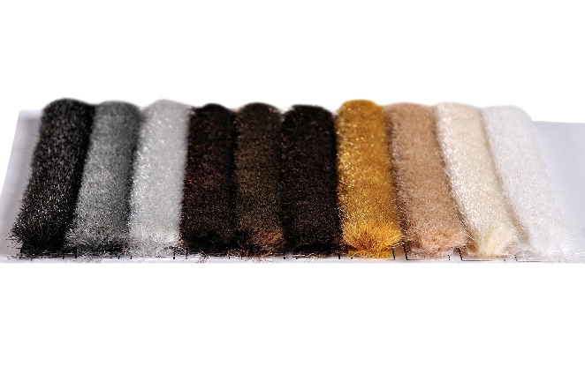 | Высота ворса: | 6 мм
 | Ширина основания: | 7 мм
 | Длина: | 6 м
 | Производство: | Мебакс

Щеточный уплотнитель крепится к профилю дверцы шкафа и служит заполнителем зазоров между дверью и стенкой шкафа-купе. Также щетка защищает от попадания пыли внутрь шкафа и является отбойником, минимизируя стук при закрывании. Особенность конструкции щеточного уплотнителя Mebax – структура клена, т.е. особое расположение щетинок, которое позволяет шлегелю восстанавливать свою форму после многократного воздействия на него. Щетка производится из полипропиленовых нитей с разной плотностью прошивки рядов ворса. В Mebax представлен щеточный уплотнитель от эконом до премиум класса, с нанесенным клеевым слоем и без него.
Щетка 4Р обладает высокой плотностью и имеет четырехрядную прошивку ворса. Шлегель 4Р производится в моноколоре – цвет основы совпадает с цветом ворса. Это делает уплотнитель практически незаметным на профиле. По запросу клиента предоставляем бесплатные образцы щеточного уплотнителя, которые помогут идеально подобрать шлегель к цвету профиля.
Мини-упаковка содержит 6 метров щеточного уплотнителя для приклеивания на одну дверь шкафа-купе. Щетка производится с защитным слоем с опцией «Мера», т.е. отметки на защитном слое каждые 50 см для удобного использования.
В ассортименте Mebax присутствуют и другие варианты щеточного уплотнителя: 3Р, 4Р на бухте и межторцевой. Для уплотнителя плотностью 4Р есть опция «Мера», т.е. отметки на защитном слое каждые 50 см для удобного использования.
Щеточный уплотнитель рекомендуется хранить в теплых складских помещениях и обязательно на бухте. Если шлегель подвергся низким температурам, то ему нужно дать отлежаться перед применением в течение 48 часов при комнатной температуре. После того, как свойства клеевого слоя будут восстановлены, нанесите щетку на профиль, предварительно обезжирив его.
Более 10 лет мы являемся производителем щеточного уплотнителя и гарантируем высокое качество своей продукции. Нанесение клеевого слоя перед отгрузкой, длина намотки автоматически проверяется два раза. Покупая щеточный уплотнитель в Mebax, Вы надежно защищены от возможных проблем.

